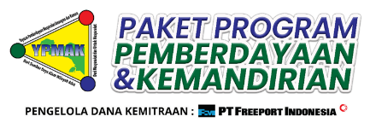
Surat P3&K:
Surat Pernyataan Minat

(Kop Surat Mitra)

Yang bertanda tangan di bawah ini

Nama Lengkap (sesuai KTP) :
Jabatan :
No KTP :
Alamat (sesuai KTP) :
No Telp/HP :
Alamat Email :

Dengan ini mewakili organisasi (isi nama organisasi) menyatakan minat untuk mengajukan proposal sebagai mitra pelaksana program di Pusat Pengendalian Vektor Kabupaten Mimika.
Dengan menandatangani dokumen ini, mewakili yayasan menyatakan bersedia untuk:
- Mengisi Formulir Pendaftaran Mitra dan menyediakan informasi yang diminta terkait organisasi yang diwakili
- Menjalani proses pemilihan yang ada sesuai dengan prosedur YPMAK.
- Tidak akan menggunakan cara-cara yang tidak dibenarkan dan bertentangan dengan dengan anti korupsi seperti penyuapan, pemalsuan data, pemerasan, dan nepotisme baik secara langsung maupun tidak langsung. Apabila dikemudian hari terbukti, bersedia untuk diproses sesuai dengan ketentuan yang berlaku.
- Tidak akan melakukan protes, keluhan, tindakan hukum, demonstrasi, atau tindakan apapun yang dapat mengganggu ketertiban umum jika tidak terpilih pada proses tahapan selanjutnya atau sebagai mitra.
- Memahami dan menerima bahwa keputusan YPMAK adalah bersifat final dan YPMAK berhak untuk menyampaikan atau tidak menyampaikan alasan terpilihnya atau tidak terpilihnya organisasi kami sebagai mitra.

Demikian pernyataan ini dibuat dalam keadaan sadar, sukarela, tanpa paksaan apapun dan siap menerima semua konsekuensi apabila terjadi pelanggaran atas pernyataan ini.

Nama Tempat, …….. / …….. / 20…

(Nama, Posisi & Cap Lembaga)

